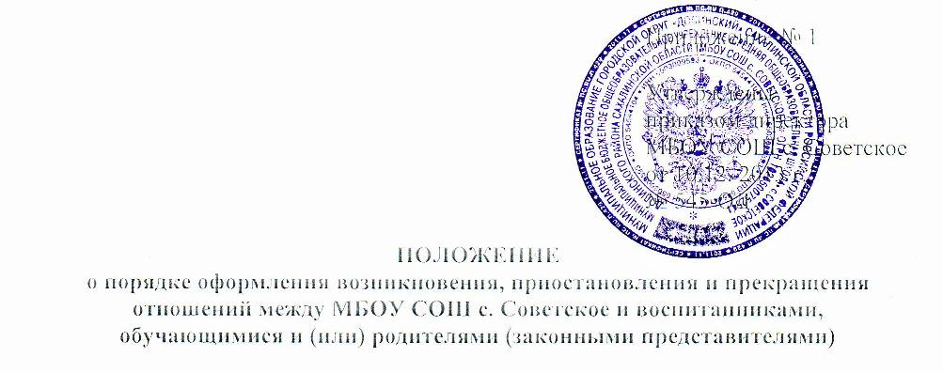

- Общие положения.

1.1. Настоящее Положение разработано с целью реализации конституционных прав граждан Российской Федерации на образование.
1.2. Порядок оформления возникновения, приостановления и прекращении
отношений осуществляется в соответствии с Конституцией РФ, законом РФ «Об образовании в РФ».

- Порядок оформления возникновения, приостановления и прекращения
отношений

2.1. Взаимоотношения между МБОУ СОШ (далее по тексту Школа) и воспитанниками, обучающимися и их родителями (законными представителями) определяются и регулируются договором об образовании (далее по тексту Договором).
2.2. Взаимоотношения между Школой и родителями (законными представителями) обучающегося возникают с момента подписания договора
- При приеме в дошкольную разновозрастную группу, как до начала комплектования группы, так и в течение учебного года;
- При приеме в 1 класс, как до начала утверждения контингента, так и в течение учебного года.
2.3. Договор определяет и регулирует взаимные права, обязанности и ответственность сторон, возникающие в процессе обучения и воспитания.
2.4. Школа обязано ознакомить родителей (законных представителей) обучающихся с уставом учреждения, лицензией на осуществление образовательной деятельности, со свидетельством о государственной аккредитации учреждения, с образовательными программами, правилами внутреннего распорядка для обучающихся и другими документами регламентирующими деятельность Школы.
2.5. Договор заключается в случае согласия поступающего и его родителей (законных представителей) с условиями обучения.
2.6. Договор действует до окончания текущего года. В дальнейшем договор считается пролонгированным на каждый учебный год, если ни одна из сторон письменно сообщает другой стороне о желании расторгнуть договор досрочно.
2.7. Договор составляется в двух экземплярах, оба экземпляра имеют равную юридическую силу и хранятся из каждой из сторон.

- Порядок прекращения отношений

3.1. Прекращение отношений между Школой и обучающимися и их родителями (законными представителями) наступает в случае окончания срока действия договора или его досрочного расторжения.
3.2. Окончанием срока договора является завершение обучающимися обучения.
3.3. Досрочно могут быть прекращены образовательные отношения в следующих случаях:
- По инициативе обучающегося или родителей (законных представителей) несовершеннолетнего обучающегося, в том числе в случае смены места жительства. В случае смены места жительства обучающемуся выдается справка о выбытии из Школы с подтверждением его зачисления в другое ОУ.
- По инициативе Школы в случае применения к обучающемуся, достигшему возраста 15 лет, отчисление как меры дисциплинарного взыскания. За неисполнением или нарушение Устава Школы, Правил внутреннего распорядка к обучающемуся могут быть применены меры дисциплинарного взыскания – замечание, выговор, отчисление. По решению педагогического совета Школы за неоднократное совершение дисциплинарных проступков допускается применение отчисления несовершеннолетнего обучающегося, достигшего 15 лет как меры дисциплинарного взыскания. Отчисление применяется, если иные меры дисциплинарного взыскания и меры педагогического воздействия не дали результата и дальнейшее его пребывание в Школе оказывает отрицательное влияние на других обучающихся, нарушает их права и права работников Школы, а также нормальное функционирование Школы.
Решение педагогического совета об отчисления несовершеннолетнего обучающегося, достигшего возраста 15 лет и не получившего основного общего образования, как мера дисциплинарного взыскания принимается с учетом мнения его родителей (законных представителей) из согласия комиссии по делам несовершеннолетних и защите их прав. Решение об отчислении детей-сирот и детей, оставшихся без попечения родителей, принимается с согласия комиссии по делам несовершеннолетних и защите их прав и органа опеки и попечительства.
Школа незамедлительно обязано проинформировать об отчислении несовершеннолетнего обучающегося в качестве меры дисциплинарного взыскания управление образования МО ГО «Долинский». Управление образования и родители (законные представители) несовершеннолетнего обучающегося отчисленного из ОУ, не позднее чем в месячный срок принимают меры, обеспечивающие получение несовершеннолетним обучающимся общего образования.
- По обстоятельствам, не зависящим от воли обучающегося или родителей (законных представителей), в том числе в случае ликвидации Школы.
Основанием для прекращения образовательных отношений является приказ руководителя об отчислении обучающегося из Школы.
Обучающимся в трехдневный срок после издания приказа об отчислении выдается справка об обучении или периоде обучения. Справка об обучении выдается лицам, не прошедшим итоговой аттестации или получившим на итоговой аттестации неудовлетворительные результаты, а также лицам, освоившим часть образовательной программы и (или) отчисленным из Школы.

